# Azure WebApps + Storage + Functions Hands On

Folgender UseCase wird implementiert:

* Angular Frontend mit einfachem ImageUpload
* ImageUpload in BlobStorage über ASP.NET Core Middleware
* Azure Function
  + Trigger auf Änderungen im Blob Storage
  + Resizen hochgeladener Bilder auf Thumbnail Größe
  + Ablegen im Thumbnail Container im Blob Storage

**Requirements:**

* Node.js

<https://nodejs.org/en/>

* .NET Core

<https://www.microsoft.com/net/download>

* Angular CLI

npm install -g @angular/cli

* Azure Resources (Web App + Storage + Function App)
* Azure Functions and WebJob Tools (Visual Studio -> Tools -> Extension and Updates)

## 1 Project scaffolding

* dotnet new angular --name file-upload

Im Ordner “file-upload”

* dotnet add package WindowsAzure.Storage

Im Ordner “file-upload\ClientApp”

* npm install
* ng g component fileUpload
* npm install primeng --save
* npm install primeicons --save

Projekt mit Visual Studio öffnen und ausführen.

## 2 Middleware Controller

appsettings.json:

"ConnectionStrings": {

    "StorageAccount": "XXX"

 },

Im Ordner „Contollers“ neuen „FileUploadController.cs“ erstellen:

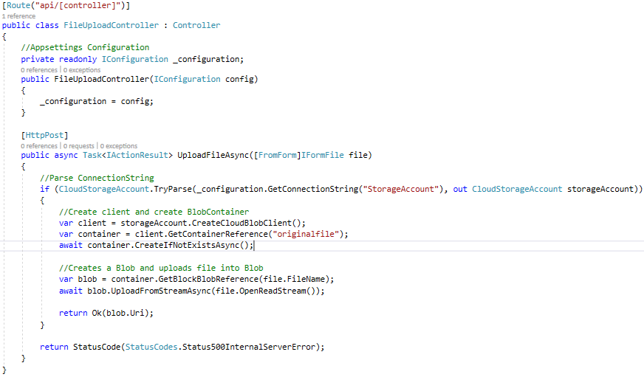

## 3 Frontend

Bereitstellen des IconSets und Styles in „.angular-cli.json“

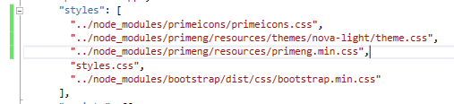

Bereitstellen benötigter Module und Komponenten in „app.module.ts“

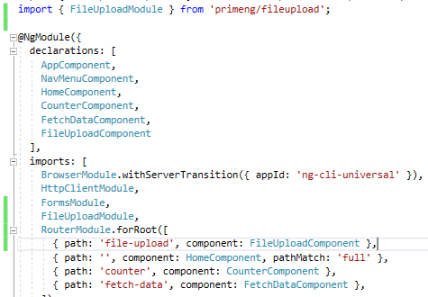

Implementierung eines Menüverweis zum FileUpload in „nav-menu.component.html“

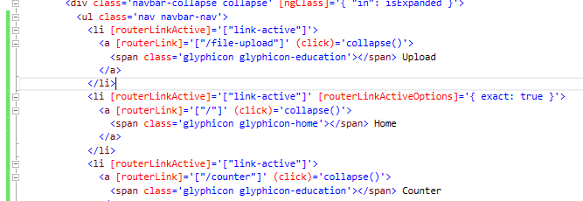

Implementierung des FileUpload Controls in „file-upload.component.html”

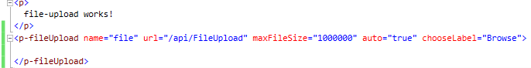

## 4 Deployment der WebApp

Projektkontextmenü -> Publish

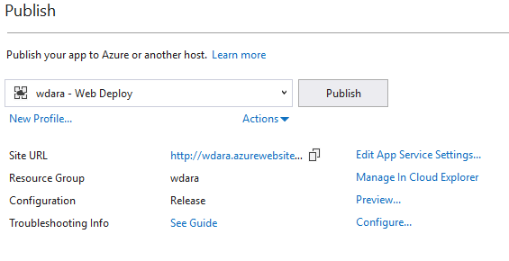

## 5 Azure Functions

Neues Azure Functions Projekt erstellen

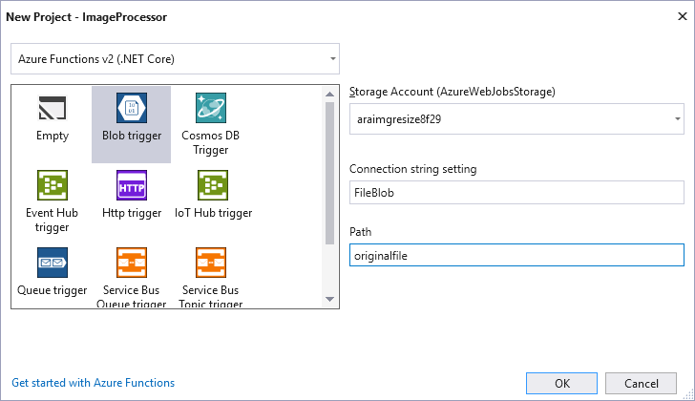

In “local.settings.json” ConnectionString hinzufügen

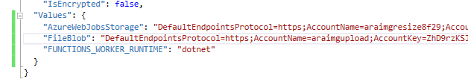

Lokal ausführen und mit Bildupload testen.

**ÜBUNG**

* Bild prozessieren und in einen neuen BlobContainer ablegen
* Azure Function deployen

Tipps:

Bildbearbeitung: Nuget Package „ImageSharp“ <https://github.com/SixLabors/ImageSharp> (siehe API Beispiel)

Analog zum Controller in der Middleware das prozessierte Bild in einen neuen Container im Blob ablegen.

Die Appsetting „FileBlob“ muss nach dem deployen in die Appsettings der „online“ Function App eingetragen werden.